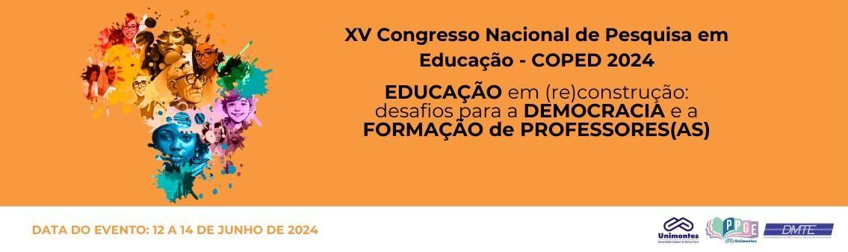
CRÍTICA AO PLANO ESTADUAL DE EDUCAÇÃO DE MINAS GERAIS - 2018 A 2027
Georgyann Victoria Muniz Soares Universidade Estatual de Montes Claros
geomuniz331@gmail.com Maria Luiza Baptista Ribeiro Universidade Estadual de Montes Claros marialuizabaptista20@gmail.com Paloma Rodrigues Cordeiro Universidade Estadual de Montes Claros palomarodriguescordeiro29@gmail.com
Mariley Gonçalves Borges Universidade Estadual de Montes Claros marileigoncalvesborges@gmail.com
Marcos Esdras Leite Universidade Estadual de Montes Claros
marcos.leite@unimontes.br
Eixo: Políticas Públicas e Gestão da Educação

Introdução
Primeiramente é importante destacar que o Plano Nacional de Educação, ou PNE, é um plano feito pelo governo brasileiro, em que as responsabilidades são compartilhadas entre a União, os Estados, o Distrito Federal e os Municípios (INPE, 2024). O PNE sancionado entre os anos de 2014 e 2024 foi aprovado pela Lei n° 13.005/2014. Trata-se de um plano decenal por força constitucional, portanto, continuará tendo sua vigência ao longo de diferentes governos. No Brasil, um país federativo cujos Estados e Municípios têm autonomia em suas decisões, houve a criação do Plano Estadual de Educação a fim de atingir as metas particulares de cada Estado.
Esse plano busca atender prioridades, objetivos, metas básicas e diretrizes por uma educação de qualidade mais avançada. Esse plano foi feito em combinação com o PEE, pela Lei n° 13.005/2014, visando unir as metas do PNE às necessidades do Estado e às demandas municipais e suas particularidades (Educação, 2024). O PEE tem ao todo 18 metas, duas a menos que o PNE. Dessas, apenas 5 foram atingidas, 7 foram parcialmente atingidas e 6 metas estão previstas para serem atingidas até o final do último ano de vigência do PEE, isto é, 2027.

Justificativa e problema da pesquisa
A pesquisa se justifica pela necessidade de compreender as falhas educacionais associadas à meta 2 do Plano Estadual de Educação de Minas Gerais, por meio da análise dos dados publicados pelo site de controle e monitoramento das metas estabelecidas no PEE. Sob esse viés, essas metas visam o acesso e permanência dos estudantes, melhoria do ensino básico e superior, a valorização do profissional e consequentemente o fortalecimento da gestão democrática. Em suma, a problemática se dá quando o Estado aparentemente não consegue atingir os objetivos estabelecidos no plano supracitado.

Objetivos da pesquisa
O estudo tem como objetivo analisar a meta O estudo tem como objetivo analisar a meta 2 que garante a universalização do ensino fundamental entre os estudantes de nove á quatorze anos assegurando que 95% dos discentes concluam essa etapa, proposta pelo Plano Estadual de Educação de Minas Gerais em vigência do ano de 2018 a 2027.

Referencial teórico que fundamenta a pesquisa
De acordo com renomados educadores brasileiros como Paulo Freire, ressalta-se a importância de uma educação que reflita a realidade local, promova a diversidade cultural e social (Franco, 2014) além da necessidade de um plano diretor de educação poderoso que respeite tais princípios e envolva ativamente a comunidade educativa na elaboração e implementação de políticas educacionais (Franco, 2014). De modo geral, a alfabetização permite capacitar indivíduos para uma participação ativa na sociedade. Souza (2013) aponta a necessidade crucial de recursos tecnológicos nas escolas para combater o analfabetismo e a evasão escolar. As tecnologias quando utilizadas de forma eficaz, engajam os alunos e tornam o processo de aprendizagem mais dinâmico e eficaz.

Procedimentos metodológicos
Com base no Plano Estadual de Educação (PEE), foram feitas análises de dados dos ano de 2018 a 2027 observando o desenvolvimento da meta n° 2 para a melhora na qualidade e equidade da educação no Estado. Além da realização de levantamento bibliográfico de autores relevantes que abordam sobre a temática.

Análise dos dados e resultados finais da pesquisa
Com base nos estudos, dentre todas as 18 metas, percebeu-se uma fragilidade na meta de número 2. Pois, ao analisar que cada ano, apenas 5,4% da população entre 6 e 14 anos da cor preta se manteve ou terminou o ensino fundamental. Essa é uma situação agravante, visto que é direito da criança e do adolescente estar na escola. Ademais, é dever dos pais e responsáveis garantir a inserção e a permanência desses jovens no ambiente escolar. Embora a pesquisa não relata o porquê desses indivíduos estarem fora do campo de aprendizagem, é responsabilidade dos pais ou responsáveis legais providenciar com urgência a entrada dessas crianças a um instituto educativo. Afinal, o estatuto deve assegurar o direito à educação que é primordial ao cidadão e consequentemente ao desenvolvimento do país.

Relação do objeto de estudo com a pesquisa em Educação e eixo temático do COPED
O Plano Estadual de Educação com vigência a meta 2 está intrinsecamente relacionado ao eixo temático “Políticas Públicas e Gestão da Educação". A meta 2 se refere a plano que envolva a garantia de acesso, permanência e qualidade na educação básica, sendo assim, sua implementação e gestão são fundamentais para o alcance desse objetivo

Considerações finais
O acesso à educação não é um direito que vem sendo garantido no Estado de Minas Gerais, principalmente entre as pessoas negras. Dessa forma é necessário que o Estado preste mais atenção nessa meta proposta a fim de promover uma educação mais igualitária e inclusiva entre todos os jovens mineiros, para que eles sejam inseridos ao mercado de trabalho cientes de que terão as mesmas oportunidades.

Referências
EDUCAÇÃO, 2024. PLANO ESTADUAL DE EDUCAÇÃO. Disponível em:
https://www.educacao.mg.gov.br/plano-estadual-de-educacao/. Acesso em: 30 abr, 2024. FRANCO, D. S. A gestão de Paulo Freire à frente da Secretaria Municipal de Educação de São Paulo (1989-1991) e suas consequências. Pro-Posições, v. 25, p. 103-121, 2014.
PNE, 2024. PERGUNTAS FREQUENTES. Disponível em: https://pne.mec.gov.br/20- perguntas- frequentes#:~:text=Trata%2Dse%20de%20um%20plano,mudan%C3%A7a%20de%20condu
%C3%A7%C3%A3o%20pol%C3%ADtico%2Dpartid%C3%A1ria.. Acesso em: 30 abr, 2024. DE SOUZA, I. M. A.; DE SOUZA, L. V. A. O uso da tecnologia como facilitadora da aprendizagem do aluno na escola. Revista Fórum Identidades, 2013.

